**Думе города Ханты-Мансийска 25 лет**

**(выставка архивных документов, оформленная в помещении архивного отдела управления культуры Администрации города Ханты-Мансийска)**

В апреле 2019 года Думе города Ханты-Мансийска исполнилось 25 лет.

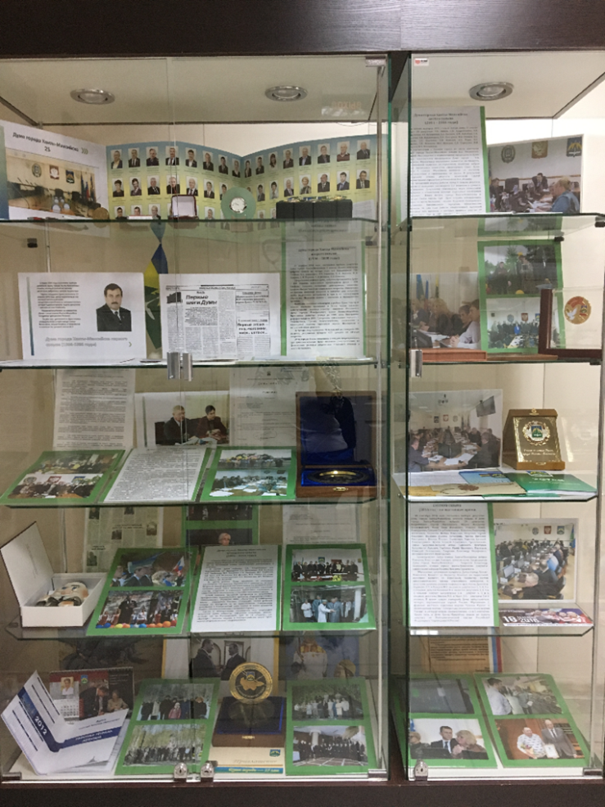Двадцатипятилетняя история Думы города состоит из историй шести созывов. Каждый созыв – это команда единомышленников и соратников, людей, представляющих интересы населения и защищающих его права.

С 1994 по 2016 годы в Думу города было избрано 57 депутатов – это авторитетные и уважаемые общественники, успешные предприниматели, врачи, журналисты, руководители хозяйствующих субъектов, из них 11 женщин. 16 депутатов неоднократно избирались в состав Думы города разных созывов: 3 депутата работали в составе 5 созывов, 2 депутата – в 4 созывах, 3 депутата – в 3 созывах, 8 депутатов – в 2 созывах.

Депутаты каждого из шести созывов Думы города внесли определенный вклад в развитие и совершенствование города Ханты-Мансийска.

Депутаты Думы 1 созыва (1994-1996 г.г.) утвердили Устав города, герб города, курировали строительство средней школы № 2.

Самостоятельным органом Дума города стала во 2 созыве (1996-2000 г.г.): был сформирован аппарат, избран секретарь, заместитель председателя Думы на освобождённой основе. Утвержден Генеральный план города.

Курс на развитие социальной политики был взят в 3 созыве (2001-2006г.г.). Впервые стали реализовываться программа капитального строительства, городская жилищная программа. В поддержку бюджетников были приняты положения об ипотечном займе и безвозмездной субсидии на строительство или приобретение жилья из средств бюджета города. Претерпела изменения и структура Думы: к традиционным постоянным комиссиям – планово-бюджетной и социальной добавились комиссия по молодёжной политике, образованию, культуре и СМИ. В практику вошли заседания в формате «круглых столов» и выезды на объекты, что позволило депутатам иметь полный спектр информации о состоянии дел во всех отраслях жизнедеятельности города.

В этот период создан контрольный орган – Счётная палата, принята новая редакция Устава, утверждена структура Администрации города. В состав Думы с правом совещательного голоса введён мэр города.

В третьем созыве депутаты взяли за правило ежегодно в полном составе отчитываться перед населением, говорить открыто на самые разные темы и отвечать на вопросы, волнующие горожан. Совместно с Администрацией города депутаты шефствовали над воинской частью в г. Темрюке, где на боевом корабле проходили службу юноши из Ханты-Мансийска. Из курируемых депутатами объектов сданы в эксплуатацию баня в Самарово, ДОУ № 8 «Солнышко», школа № 1, школа № 6, дом «Ветеран» по ул. Калинина, 26.

В Думу 4 созыва было избрано 20 депутатов (2006-2011 г.г.). Депутат Думы А.Г. Букаринов избран Главой города Ханты-Мансийска. В структуре Думы создано два постоянных комитета – по бюджету, по социальной политике и временная комиссия по местному самоуправлению.

Приняты городские программы по реализации приоритетных национальных проектов в сфере здравоохранения, «Образование», «Развитие АПК», «Доступное и комфортное жильё гражданам России». Утверждены Правила землепользования и застройки, внесены изменения в Генеральный план города.

Новой формой работы над проектами муниципальных правовых актов стало проведение публичных слушаний с участием населения и депутатов. Взяты под опеку семьи 4 военнослужащих, погибших в Чечне.

Сданы в эксплуатацию строящиеся под контролем Думы города объекты: школа и детский сад на Гидронамыве; ДОУ № 11 «Радуга», № 7 «Ёлочка», № 15 «Страна Чудес»; ДК «Октябрь»; мемориал памяти жертв политических репрессий и другие объекты.

В Думу города 5 созыва (2011-2016 г.г.) было избрано 20 депутатов, объединённых в постоянные комитеты по бюджету, по городскому хозяйству, по социальной политике и комиссию по местному самоуправлению. Из состава депутатов избран Глава города В.А. Филипенко, который одновременно исполнял полномочия председателя Думы города. Главой Администрации города назначен М.П. Ряшин.

Впервые в Думе города образованы три фракции политических партий - Единая Россия, КПРФ, ЛДПР.

Счётная палата стала органом местного самоуправления. Организована городская общественная приёмная, где приём граждан по личным вопросам ведут депутаты, Глава города, Глава Администрации города, их заместители, руководители органов Администрации, муниципальных предприятий, федеральных структур.

С 2011 года реализуется проект «Народный бюджет», целью которого является участие горожан в формировании местного бюджета.

Сданы в эксплуатацию курируемые депутатами объекты – ДОУ № 17 «Незнайка», № 18 «Улыбка»; станция скорой медицинской помощи; памятник погибшим в локальных войнах; комплекс «музыкальная школа – дом детского творчества – станция юных натуралистов» и филиал библиотеки по ул. Краснопартизанской.

В Думу города шестого созыва (2016 г. по настоящее время) избрано 20 депутатов, председателем Думы города избран К.Л. Пенчуков, заместителем председателя – А.В. Лавренов. Главой города Ханты-Мансийска депутаты единогласно избрали М.П. Ряшина.Образованы постоянные комитеты Думы города: комитет по бюджету; комитет по социальной политике; комитет по городскому хозяйству.

*В архивной выставке представлены документы, фотографии*

*из фондов № 95 «Дума города Ханты-Мансийска»,*

*№ 119 «Коллекция документов по истории города Ханты-Мансийска»*

*архивного отдела управления культуры Администрации города Ханты-Мансийска,*

*документы, предметы из личного архива Т.А. Волгуновой, депутата Думы города Ханты-Мансийска 3, 4, 5 созывов*